**Live House排班表 一期需求**

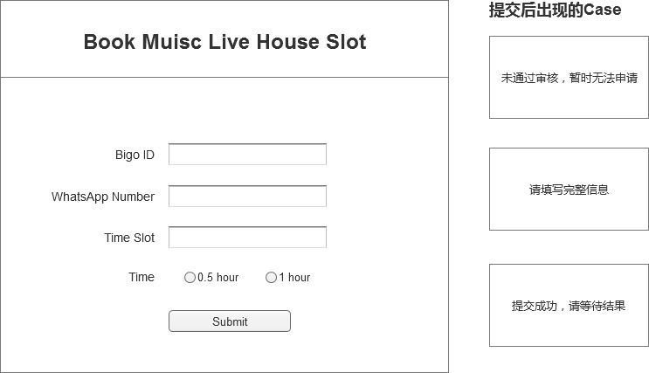

1. **前端**填写相关资料，选择时间，点击提交。

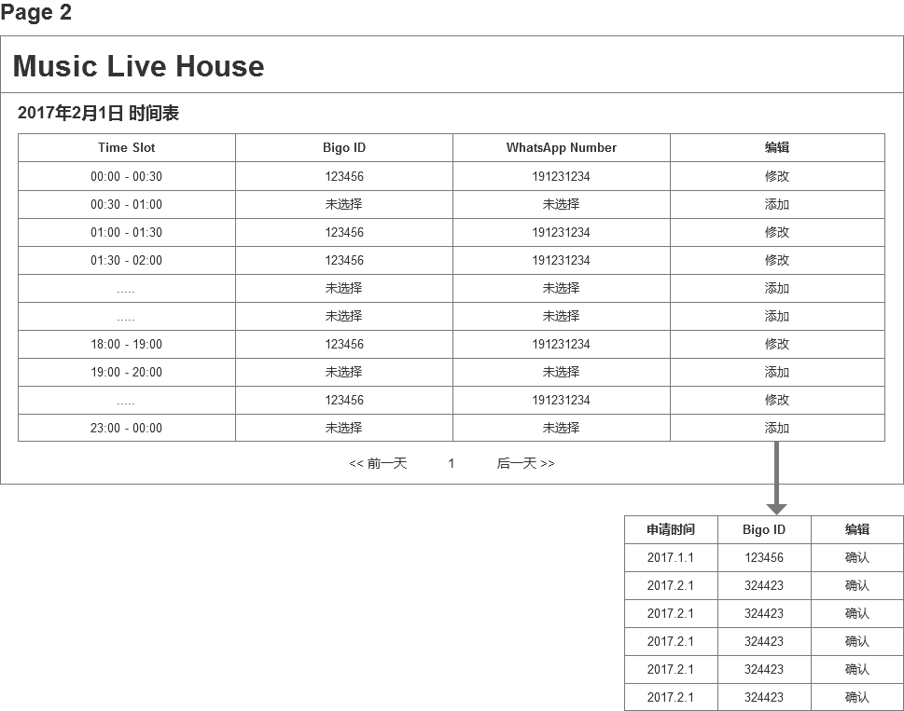

1. **后台**查看每日24小时申请情况，从中选择优质主播进入Live House。

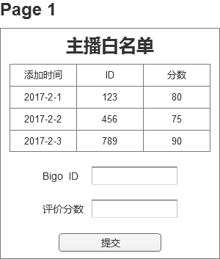

1. **后台**设置主播白名单，通过面试考核的，运营人员填写Bigo ID和评价分数。只有考核后的主播，且分数达到50分以上的才可以申请位置。其余根据查询情况，弹出“未通过面试要求，或暂无该ID信息”窗口。

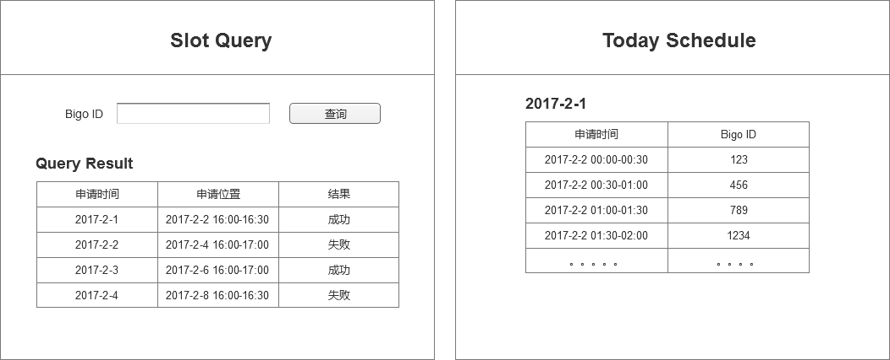

1. **前端**填写ID，查询申请结果。
2. **前端**查询当天日程安排。

**请在3月上旬前完成，谢谢张老板。**